Baterie umywalkowe 3 otworowe
Wyposażenie łazienki powinno łączyć w sobie praktyczność i ciekawy wygląd. Funkcjonalna armatura to komfort, na który warto sobie pozwolić. Każdy z nas spędza w tym miejscu dość dużo czasu. Kiedyś ich wystrój był nijaki, obecnie jednak oferta jest tak szeroka, że z łatwością dopasujemy łazienkę do swojego gustu. Jedną z propozycji są <strong>baterie umywalkowe 3 otworowe</strong>.

Takie rozwiązanie techniczne nawiązuje swoim wyglądem do klasycznych, dawnych łazienek, a także łaźni. To ciekawy element stylistyczny, który wizualnie całkowicie wkomponuje się w stylistykę łazienki. Zdecydowanie różni się od typowych, wiszących lub stojących baterii.
Baterie umywalkowe 3 otworowe - sposoby montażu
Produkty te występują w dwóch wersjach - stojącej lub ściennej. Dzięki temu można zdecydować, czy zamontujemy je w umywalce, czy na ścianie powyżej. Decydując się na pierwsze rozwiązanie, warto pomyśleć o dostosowanej do nich umywalce. W przeciwnym razie, konieczne będzie nawiercenie dodatkowych otworów, w których umieścimy baterie umywalkowe 3 otworowe.

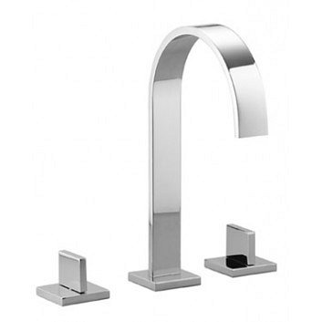
Zapraszamy na zakupy!
Szeroką ofertę baterii umywalkowych 3 otworowych w różnych wersjach znajdziesz w naszym sklepie, pod adresem: https://sanitbuy.pl/lazienki/4561-baterie-umywalkowe-3-otworowe. Sprzedajemy produkty znanych na rynku marek, które zapewniają wysoką jakość. Wystrój łazienki to przecież inwestycja na wiele lat.

